Barfuss – der Film
https://www.youtube.com/watch?v=Y3iURhQkOa4
Welche Eigenschaften passen Ihrere Meinung nach zu Leila?
extrovertiert schüchtern still selbstbewusst
verschlossen anhänglich neugierig krank
traurig kreativ unabhängig panisch misstrauisch
0: 00 bis 17: 50
laut introvertiert aufgeschlossen nett niedergeschlagen einsam unzuverlässig unangepasst vergesslich lustlos ehrlich stolz liebevoll familienorientiert hilfsbereit
Welche Eigenschaften passen Ihrer Meinung nach zu Nick?

Setzen Sie die korrekten Artikel ein!
Leila lebt in __________ psychiatrischen Krankenhaus. Eines Tages packt sie alle ihre Sachen in __________ Koffer und geht in __________Badezimmer. Dort legt sie __________ Gürtel ihres Bademantels über __________Wasserrohr unter __________ Zimmerdecke. Mit __________ Bademantelgürtel möchte sie sich __________Leben nehmen. Nick hört __________Mädchen und rettet sie in __________ letzten Sekunde. Nick, __________ seinen Job verloren hat, verlässt __________ Krankenhaus. Leila schleicht sich an __________ Rezeption __________ Krankenhauses vorbei und folgt Nick bis zu __________ Wohnungstür.
Richtig oder falsch?
- Nick ist mit der Freundin seines Bruders zusammen.
- Leilas Mutter hätte ihr nie erlaubt einen Freund zu haben.
- Nick belügt Leila, um sie in die Klinik zurück bringen zu können.
- Das Spiel, das Nick und Leila im Auto spielen heißt: “Ich sehe was, was du nicht siehst”.
17: 50 bis 34: 16
- Leilas wurde nach 19 Jahren von ihrer Mutter in die psychiatrische Klinik gebracht.
- Leila trägt keine Schuhe, weil sie sie verloren hat.
- Leila und Nick fahren schwarz mit dem Zug.
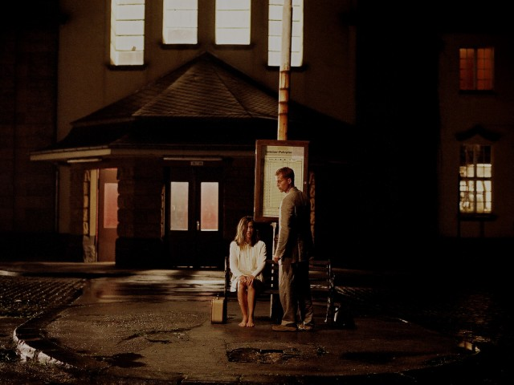
Vor dem Sehen: Welche synonymen Wendungen passen zu diesen umgangssprachlichen Wendungen?
34: 17 bis 42: 01
- sich anquatschen lassen
- Schnupfen kriegen
- Hau ab! Zieh Leine!
- blasen
- Halt das Maul!
- eine Panne haben
sich erkälten Sei still! Geh weg! Oralsex haben einen Defekt am Auto entdecken
angesprochen werden
- Wohin ist Nick unterwegs?
- Was soll er mitbringen?
42: 02 bis 46: 06
Setzen Sie die fehlenden Wörter in die Sätze ein!
Während Leila im Wagen __________________, will Nick das gestohlene Auto bei einem Gebrauchtwagenhändler ___________________________. Der Händler ist aber nicht daran interessiert, einen Gebrauchtwagen zu kaufen. Er sagt: “Es __________________ sich nicht.” Leila wird aus ihrem Schlaf geweckt, weil ein Mann an die Scheibe des Autos __________________. Er will mit seinem ________________ durch die Einfahrt fahren, in der Nick das gestohlene Auto geparkt hat. Zuerst legt sie die Hände an das _________________________, dann dreht sie den __________ rum und legt danach den ____________________ ein, um das Auto wegzufahren.
46: 07 bis 53: 10
Einen Stock im Arsch haben:
Steif, unflexibel, humorlos sein
Was erfahren wir über diese Personen?
Besenstiel
- Heinrich
- Nicks Vater
- Nicks Bruder
Wie viel Geld bekomt Leila für den Verkauf der “Karre”?

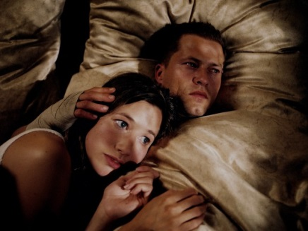
Was erzählt Leila über sich und ihre Mutter?
__________________________________________________________________________________________________________________________________________________________________________________________________________________________________________________________
53: 11 bis 58: 14

Warum will Leila nicht zur Hochzeit gehen?
____________________________________________________________________________
Was soll Leila sagen, wenn sie nach ihrer Beziehung zu Nick gefragt wird?
________________________________________________________________________________________________________________________________________________________
58: 15 bis 1: 10: 50
Was für ein Geschenk gibt Nick seinem Bruder zur Hochzeit?
___________________________________________________________________________
Welche Worte von Nick wiederholt Leila vor Heinrich?
____________________________________________________________________________________________________________________________________________________________________
Was erzählt Nicks Exfreundin Leila über Nick?
______________________________________________________________________________________________________________________________________________________________________________________________________________________________________________________
Was denkt Nicks Mutter über Leila?
_________________________________________________________________________________________________________________________________
Was denkt Heinrich über sie?______________________________________________________________________________________
Worüber redet Nick mit Heinrich?
______________________________________________________________________________________
1: 10: 51 bis 1: 17: 10
die Klapse (kurz für: die Klapsmühle) = umgangssprachliches Wort für eine psychiatrische Klinik
Beenden Sie die Sätze!
Heinrich ist sauer auf Nick, weil ______________________________________________________________________________________________________________
Nicks Mutter macht sich Sorgen um ihn, weil __________________________________________________________________________________________________________________________
Leila braucht Hilfe, weil ____________________________________________________________________________________________________________________________________________________________________
Victor ist durcheinander, weil __________________________________________________________________________________
Welche Präposition passt?
1: 17: 11 bis 1: 26: 52
Nick und Leila fahren __________ den Regen. Nick will Leila zurück __________ die Klinik bringen. Aber Leila will nicht dahin zurück, denn sie möchte __________ Nick bleiben. Aber Nick hat Angst __________ Leilas Anfällen. Er besteht dar__________, dass Leila einen Arzt braucht. Als Nick kurz das Auto anhält, steigt Leila __________ dem Wagen aus. Sie rennt __________ die Straße und setzt sich __________ die Straßenbegrenzung. Nick folgt ihr und setzt sich __________ sie. Sie sprechen __________ ihre Beziehung. Nick nimmt Leila __________ die Hand und zusammen gehen sie __________ den Bahnhof. __________ der Bahnhofshalle wartet Leila __________ Nick, der sagt, dass er gleich wieder zurück kommen wird. Dann ruft Nick __________der Klinik an und sagt der Ärztin, wo Leila ist. Die Ärztin will Nick __________ Gericht bringen, __________ Freiheitsberaubung. Also ruft sie __________ der Polizei an, um eine Entführung zu melden. Leila, die immer noch __________ der Bank __________ der Bahnhofshalle wartet, will __________ die Toilette gehen. __________ einem Gespräch mit einem Beamter der Bahn geht sie schließlich __________ die Toilette. Nick fährt weg, aber dann erinnert er sich ___________ alles, was er und Leila zusammen erlebt haben. Er dreht um und holt Leila __________ der Toilette. Doch Nick wird __________ der Polizei gefangen genommen und Leila wird __________ einem Krankenwagen ___________ die Klinik zurück gebracht.

Ergänzen Sie die Partzip II Formen!

Nick hat mit Schwester Dorothee ___________ (sprechen). Leila hat _________________ (beschließen), sich das Leben zu nehmen, aber sie hat es doch nicht ________________ (tun).
Sie hat der Ärztin von ihrer Liebe ____________ (erzählen): “ Wir haben zusammen ___________ (tanzen), wir haben Fahrscheine _____________ (kaufen) und Eis _________________ (essen) und eine Blume _________________ (schießen). Wir haben in einem Bett ___________________ (schlafen) und wir haben den Mond ____________ (sehen) und ich habe sein Herz __________________ (hören).”
1: 26: 53 bis 1: 34: 04

Vermuten Sie, wie der Film zu Ende gehen wird!
1: 34: 05 bis Ende

